Titel (maximal zwei Zeilen, Trebuchet 18)

Autor, Eva¹; Autor2, Adam²; Autor3, Joseph²; Autor4, Maria³ (Bitte den Namen der präsentierenden Person unterstreichen; Vornamen ausschreiben;

¹Institut1, Ort, Land (wenn nicht Deutschland), ²Institut2, Ort, Land (wenn nicht Deutschland), ¹Institut3, Ort, Land (wenn nicht Deutschland)

autor_1@test.de
Bitte benutzen Sie diese Vorlage mit dem vorgegebenen Format. Der Zeichensatz ist Trebuchet (Titel 18 Pt., Autoren und Einrichtung 9 Pt., Fließtext 11 Pt.) Der Abstand nach Absätzen ist 6 Pt. Zeilenhöhe ist 12 Pt. Bitte benutzen Sie Blocksatz mit automatischer Silbentrennung. Die Länge des Beitrags darf eine DIN A4-Seite nicht überschreiten. Geben Sie, falls notwendig, Quellen im Text als (Erstautor [& Zweitautor/et al.] Jahr – DOI) an. Speichern Sie die Datei mit dem FAMILIENNAMEN der einreichenden Person an erster Stelle
Beispieltext: Die Landwirtschaft kann Nahrungsproduktion und die Bereitstellung von anderen Ökosystemleistungen so gestalten, dass weniger Treibhausgase entstehen. Zudem kann Land- und Fortwirtschaft dafür sorgen, dass klimaerwärmendes Kohlendioxid aus der Luft langfristig in organischer Masse im Boden fixiert wird.
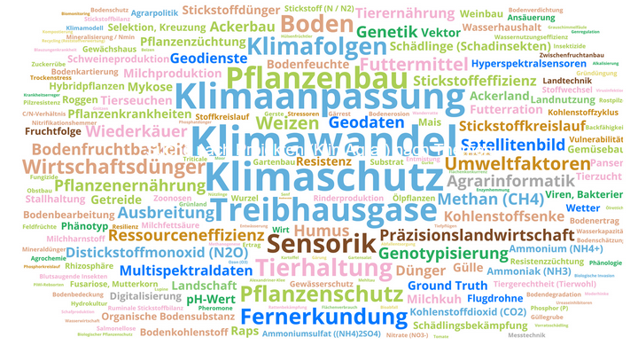
Abb. 1. Kurze Erklärung. Zeichensatzgröße 9 Pt.
Die Änderung der Nahrungsmittelerzeugung und des -verbrauches ist jedoch noch zu langsam, weil Landwirte, Konsumenten und Akteure in den Prozessketten beteiligt werden wollen und unterschiedliche Prioritäten haben. In der Ausgestaltung einer politischen Agenda, deren Umsetzung und deren regelmäßigen Justierung ist es wichtig, die Expertise der Agrarforschung in Deutschland in diesen Prozess einzubinden und den Austausch zwischen politischen Akteuren und Wissenschaftlern zu fördern. Unser zentraler Beitrag dazu liegt in der stärkeren Vernetzung der Forschenden zum Thema „Landwirtschaft im Klimawandel“ innerhalb Deutschlands, insbesondere über verschiedene Forschungsstrukturen hinweg!
Tab. 1. Kurze Erklärung. Zeichensatzgröße 9 Pt. Abstand 5 Pt.
Einrichtungsart | Anzahl
Universitäten | 14
Hochschulen f. angew. Wiss. | 7
Landeseinrichtungen | 19
Bundesressortforschung | 7
Außerunivers. Einrichtungen | 16
Die DAFA ist eine Gemeinschaftsunternehmung der deutschen Agrarforschung. Das Netzwerk verfolgt das Ziel, die Leistungsfähigkeit, die Transparenz und die internationale Sichtbarkeit der deutschen Agrarforschung zu verbessern.
Zu den Aufgaben gehören:
Identifizierung von Forschungsthemen, die für Zielgruppen der Agrarforschung relevant sind und für deren Bearbeitung die Mitgliedseinrichtungen der Deutschen Agrarforschungsallianz besonders geeignet erscheinen.
Entwicklung von Strategien zur erfolgversprechenden Platzierung der Forschungsthemen bei Planungen und Ausschreibungen in nationalen und internationalen Forschungsprogrammen.
Vernetzung der Forschungseinrichtungen, Bündelung ihrer Expertise und Vorbereitung von Konsortien, die zur Bearbeitung der identifizierten Forschungsthemen besonders geeignet sind.

